Close

* + Noticias
  + [Ciudadanos](http://www.lavoz.com.ar/ciudadanos)
  + [Sucesos](http://www.lavoz.com.ar/sucesos)
  + [Política](http://www.lavoz.com.ar/politica)
  + [Negocios](http://www.lavoz.com.ar/negocios)
  + [Mundo](http://www.lavoz.com.ar/internacionales)
  + [Tecnología](http://www.lavoz.com.ar/tecnologia)
  + [Campo](http://www.lavoz.com.ar/suplemento_campo)
  + [Temas](http://www.lavoz.com.ar/suplemento_temas)
  + [Opinión](http://www.lavoz.com.ar/opinion)
  + [Multimedia](http://www.lavoz.com.ar/multimedia)
  + [Blogs](http://www.lavoz.com.ar/blog)
  + Mundo D
  + [Fútbol](http://mundod.lavoz.com.ar/futbol)
  + [Tenis](http://mundod.lavoz.com.ar/tenis)
  + [Básquet](http://mundod.lavoz.com.ar/basquet)
  + [Rugby](http://mundod.lavoz.com.ar/rugby)
  + [Motores](http://mundod.lavoz.com.ar/motores)
  + [Más deportes](http://mundod.lavoz.com.ar/mas_deportes)
  + [Estadísticas](http://mundod.lavoz.com.ar/estadisticas)
  + [Multimedia](http://mundod.lavoz.com.ar/multimedia)
  + Vos
  + [Tevé](http://vos.lavoz.com.ar/tv)
  + [Cine](http://vos.lavoz.com.ar/cine)
  + [Cartelera](http://cartelera.vos.com.ar)
  + [Música](http://vos.lavoz.com.ar/musica)
  + [Moda](http://vos.lavoz.com.ar/moda_belleza)
  + [Tecno](http://vos.lavoz.com.ar/tecno)
  + [Agenda](http://vos.lavoz.com.ar/agenda)
  + Estilo
  + [Tendencias](http://www.lavoz.com.ar/tendencias)
  + [Salud](http://www.lavoz.com.ar/suplemento_salud)
  + [Turismo](http://www.lavoz.com.ar/suplemento_turismo)
  + [Ciudad X](http://www.lavoz.com.ar/ciudadequis)
  + Clasificados
  + [Autos](http://www.clasificadoslavoz.com.ar/autos)
  + [Inmuebles](http://www.clasificadoslavoz.com.ar/inmuebles)
  + [Empleos](http://empleos.clasificadoslavoz.com.ar/)
  + [Productos](http://www.clasificadoslavoz.com.ar/search/apachesolr_search/?filters=tid:6106)
  + [Servicios](http://www.clasificadoslavoz.com.ar/search/apachesolr_search/?filters=tid:6017)
  + [Judiciales](http://impresa.clasificadoslavoz.com.ar/resjudiciales.asp)
  + [Rurales](http://www.clasificadoslavoz.com.ar/search/apachesolr_search/?filters=tid:6000)
  + Servicios
  + [Fúnebres](http://funebres.lavoz.com.ar/)
  + [Clima](http://www.lavoz.com.ar/clima)
  + [Loterías y quinielas](http://www.lavoz.com.ar/loterias)
  + [Horóscopo](http://www.lavoz.com.ar/horoscopo)
  + [Cartelera de cine](http://cartelera.vos.com.ar)
  + [Vuelos](http://www.lavoz.com.ar/vuelos)
  + [Cartas del lector](http://www.lavoz.com.ar/cartas_lectores)
  + [Móviles](http://www.lavoz.com.ar/mobiles)
  + [RSS](http://www.lavoz.com.ar/rss)
  + [Receptorías](http://impresa.clasificadoslavoz.com.ar/receptorias/)
  + Club La Voz
  + [Pedí tu tarjeta](http://www.clublavoz.com.ar/pedi-tu-tarjeta)
  + [Club La Voz](http://www.clublavoz.com.ar)
  + [Beneficios](http://www.clublavoz.com.ar/beneficios)
  + [Gastronomía](http://www.clublavoz.com.ar/beneficios&title=&name=Gastronom%C3%ADa)
  + [Shopping](http://www.clublavoz.com.ar/beneficios&title=&name=Shopping)
  + [Entretenimiento](http://www.clublavoz.com.ar/beneficios&title=&name=Entretenimiento)
  + [Indumentaria](http://www.clublavoz.com.ar/beneficios&title=&name=Indumentaria)
  + E. Impresa
  + [Edición digital](http://www.lavoz.com.ar/edicion_digital)
  + [Ediciones anteriores](http://www.lavoz.com.ar/ediciones_anteriores)
  + [Directorios](http://directorioslavoz.com.ar/)
  + Institucional
  + [Directo al editor](http://www.lavoz.com.ar/directo_al_editor)
  + [La empresa](http://archivo.lavoz.com.ar/institucional/index.html)
  + [Contacto](http://www.lavoz.com.ar/directo_al_editor)
  + [Redacción](http://www.lavoz.com.ar/quienes_somos)
  + [Manual del estilo](http://archivo.lavoz.com.ar/institucional/pdf/manual.pdf)

[**Regionales**](http://www.lavoz.com.ar/regionales) 01/06/2014 00:01

**Un cordobés, el primer músico argentino que actúa en Malvinas**

**Mario Cayón, compositor e instrumentista riocuartense, dio varios recitales en las Islas. Cuenta sus vivencias con “kelpers” y excombatientes que visitan el lugar.**

* [Fotos (2)](http://www.lavoz.com.ar/regionales/un-cordobes-el-primer-musico-argentino-que-actua-en-malvinas?rc=1&qt-notas_tabs_multimedia=0#qt-notas_tabs_multimedia)
* 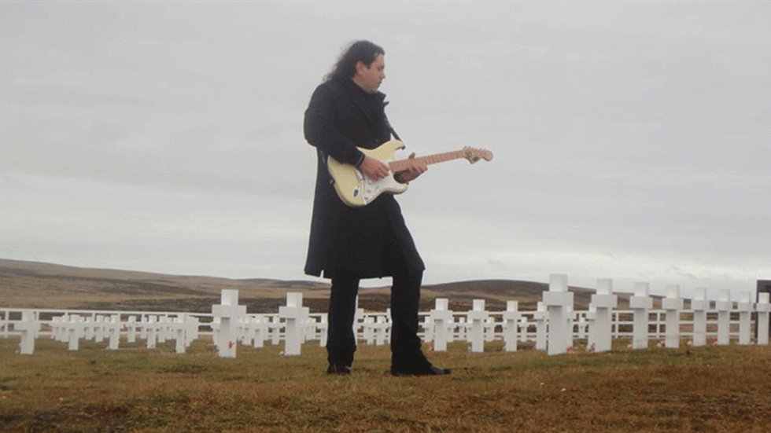

En las islas. Cayón, en Malvinas. Viajó en mayo, con su proyecto “Viaje de música por la paz” (La Voz).

* 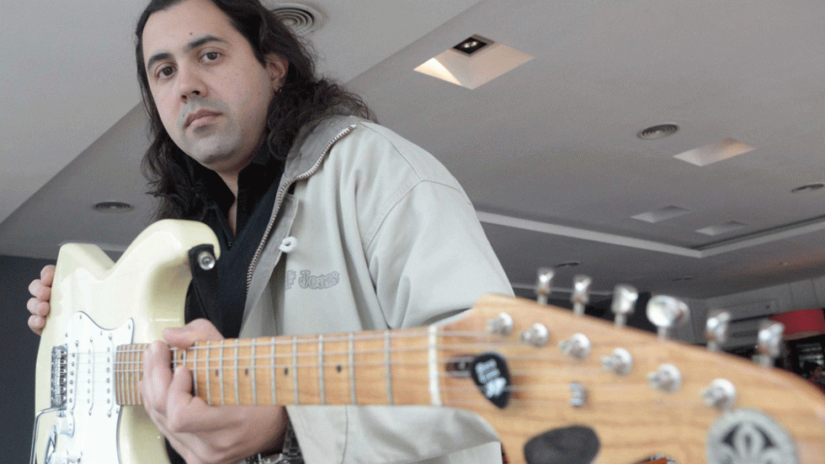

Río Cuarto. En su ciudad natal, Mario ya planifica otros viajes y discos (La Voz).

**Río Cuarto.** Hard rock sinfónico es el género que toca Mario Cayón, compositor e instrumentista riocuartense, que se transformó el primer músico argentino que actuó en un pub en las Islas Malvinas.

“Viajé a la esencia de los argentinos, Malvinas esconde una deuda con nosotros mismos. Creo que al tema Malvinas no se lo ve porque nos duele y tenemos tendencia a anestesiarlo. Yo traté de encarar el dolor de frente y saco como experiencia lo mejor y lo peor que tenemos como argentinos”, comienza a contar Cayón.

Su primer “Viaje de música por la paz” se concretó a mediados de mayo. Cayón tiene 34 años, hace 12 grabó su primer disco y lleva seis en total, editados en México, España, República Checa y Estados Unidos.

Cuenta que hubo músicos argentinos que intentaron tocar en Malvinas años atrás y no pudieron hacerlo. Él había planificado tocar en tres pubs pero en el primero en que actuó, Narrows, le pidieron que se quedara todas las noches “por una cuestión de competencia”. Le fue bien en el show, vendió discos, se acercó gente a hacer contacto y lo volvieron a invitar.

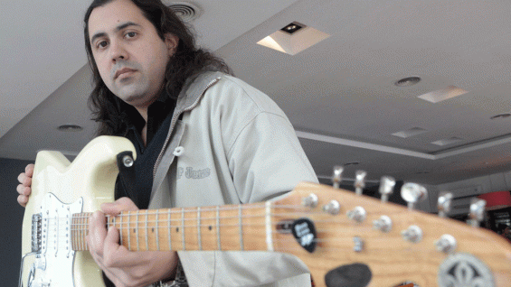

“Los isleños tienen desconfianza de todo lo que venga de los gobiernos argentinos pero no tienen malos sentimientos con los ciudadanos argentinos que viajan; hasta son cálidos con los excombatientes. Hay historias increíbles sobre cómo asistían a los soldados argentinos prisioneros, a los que ellos consideraban niños”, contó.

En el último disco de Cayón, grabado por el sello americano Masacre, cada tema se refiere a un lugar del mundo donde ha habido un conflicto bélico: Hiroshima, Malvinas, Sarajevo y otros.

Con instrumentos étnicos de cada zona, el músico apunta a “la unión de la humanidad, con la música como un puente más, tratando de acercar a los pueblos”.

“Creo que el respeto humano logra más que la diplomacia, que las culturas y los pueblos están mucho más allá de los gobernantes. Por eso los puentes se hacen cada vez más anchos”, sostiene.

Cayón tenía cuatro años cuando fue la guerra de Malvinas, en 1982, y sólo recuerda cuando se cortaba la transmisión de televisión para que la junta militar diera su información, falsa, sobre la contienda.

Diferencias

Cayón comenta que en Malvinas también le tocó observar la discusión de dos grupos de excombatientes la última noche de su viaje.

“Eso también nos marca lo que somos como argentinos, en un lugar tan místico y especial también se dan esas discusiones”, comenta.

Y explica: “Primero, si iba un grupo a verme, el otro no iba. Al final, no fue ninguno. Ya habían tenido una pelea en un hotel. El tema de fondo es que la mayoría de los excombatientes tiene que hacer esfuerzos muy grandes para poder ir. Y hay otros, muy cercanos al gobierno nacional, que ya habían viajado como seis veces”, revela.

El músico confiesa: “Malvinas te da un baño de argentinidad pero también ayuda a desmitificar falsos patriotismos”.

Y agrega: “Ser el primer argentino que va a tocar a las islas generó mucho apoyo de la gente, de excombatientes y también surgieron algunas cuestiones penosas, porque al proyecto lo presenté en estamentos oficiales y no cumplieron nada”.

Impresiones

**Primera emoción.** Para Mario Cayón, lo más emocionante fue, en el viaje a Malvinas junto a excombatientes y familiares de caídos, ver la primera isla desde el avión y, al aterrizar, sentir en carne propia las condiciones climáticas que tuvieron que soportar los soldados.

**Suelo y gente.** “Es nuestra tierra pero es una sociedad que no nos pertenece en absoluto. La verdad es que no hay más rastros de argentinidad que un pedazo de poncho, de zapatillas Flecha, algunas balas y cientos de cruces”, sostiene.

Cache generated by Static Page Cache at 01/06/2014 | 14:00:34